**Gauss-Seidel**

* **Descripción matemática.**

El Método de Gauss-Seidel consiste en hacer iteraciones a partir de un vector inicial para encontrar los valores de las incógnitas hasta llegar a una tolerancia deseada, cada vez que se desee encontrar un nuevo valor de una xi, se usan los valores anteriores de las x, y también utiliza valores actuales de las x encontradas antes (desde x0 hasta xi-1).

La ecuación es la siguiente:

$$x_{i}^{(k)}=\frac{\left(b_{i}-\sum_{j=1}^{i-1}{a_{ij}x_{j}^{k}}-\sum_{j=i+1}^{n}{a_{ij}x_{j}^{(k-1)}}\right)}{a_{ij}}$$

Supongamos un sistema de ecuaciones 3x3, si los elementos de la diagonal no son todos cero, la primera ecuación se puede resolver para X1, la segunda para X2 y la tercera para X3

(1)

Y obtenemos:

$$X_{1}= \frac{b_{1}-a_{12}X_{2}-a_{13}X_{3}}{a_{11}}$$

(2)

$$X_{2}= \frac{b_{2}-a_{21}X_{1}-a_{23}X_{3}}{a_{22}}$$

(3)

$$X_{3}= \frac{b_{3}-a_{31}X_{1}-a_{32}X_{2}}{a_{11}}$$

Para iniciar, comenzamos asignándole los valores iniciales a las X, podemos asignarlos como ceros. Sustituimos en la ecuación (1) y obtenemos $X_{1}=\frac{b_{1}}{a_{11}}$, este nuevo X1  y X3 que por el momento es igual a 0 los sustituimos en la ecuación (2) obteniendo un nuevo X2 repetimos en la ecuación (3) remplazando el nuevo X2  y X1, Con este nuevo valor de X3 repetimos el proceso esta vez con los nuevos valores obtenidos hasta que la solución converja suficientemente cerca a los valores verdaderos.

Calculo del error:

$$E_{i}= \left|\left(\sum_{j=1}^{n}{a_{ij}x_{j}}\right)-b_{i}\right|$$

* **Pseudocódigo**

m = lea ‘¿ingrese número de filas?’

n = lea ‘¿ingrese número de filas?’

matrix = np.zeros((m,n))

x = np.zeros ((m))

comp = np.zeros((m))

error= []

para r desde 0 hasta m

para c desde 0 hasta n

matrix[r,c]= lea “ingrese valor de la posición ”, r+1 ,c+1

vector[r]= lea ‘ingrese solución ’, r

itera= lea ‘ingrese el número máximo de iteraciones’

tol = lea ‘ingrese la tolerancia deseada’

k=0

mientras k<itera

suma=0

k=k+1

para r desde 0 hasta m

suma=0

para c desde 0 hasta n

si c ≠ r entonces

suma=suma+matrix[r,c]*x[c]

imprima x[r]

//comprobación

para r desde 0 hasta n

suma=0

para c desde 0 hasta n

suma = suma+matrix[r,c]*x[c]

comp[r] = suma

dif= |comp[r]-vector[r]|

agregar dif al vector error

imprima error[r]

imprima “iteración: ” , k

si todos los elementos de error son <= tol:

detener el ciclo

* **Prueba de escritorio**

Se pide valores para m y n

m=3

n=3

Se crean las variables y se inicializan

Matrix = $\begin{matrix}0 & 0 & 0 \\ 0 & 0 & 0 \\ 0 & 0 & 0\end{matrix}$ Se inicializa con todo en 0, sus dimensiones las definen m y n

X = $\begin{matrix}0 & 0 & 0\end{matrix}$ Se inicializa con todo en 0, su dimensión la define m

Vector = $\begin{matrix}0 & 0 & 0\end{matrix}$ Se inicializa con todo en 0, su dimensión la define n

Comp = $\begin{matrix}0 & 0 & 0\end{matrix}$ Se inicializa con todo en 0, su dimensión la define m

Error=[]

Se ingresan la matriz de coeficientes y el vector solución

matrix = $\begin{matrix}1 & 1 & 1 \\ 2 & 3 & 5 \\ 1 & -5 & 6\end{matrix}$

vector = $\begin{matrix}2 & 11 & 29\end{matrix}$

se ingresa la tolerancia y el máximo de iteraciones

tol = 0.03

itera = 10

k=0

**entra al ciclo mientras k<itera**

suma=0

k=k+1

**entra al for r desde 0 hasta m=3**

suma=0

**entra al for c desde 0 hasta n=3**

verifica si (c!=r)

no entra porque c=0, r=0

**segunda vuelta ciclo for c=1**

verifica si (c!=r)

entra porque c=1,r=0

suma=0+1*0

**tercer vuelta ciclo for c=2**

verifica si (c!=r)

entra porque c=2,r=0

suma=0+1*0

**sale del ciclo for c**

x[0]= (2-0)/1 => x[0] = 2

**segunda vuelta ciclo for r=1**

suma=0

**entra al for c desde 0 hasta n=3**

verifica si (c!=r)

entra porque c=0, r=1

suma=0+2*2 => suma=4

**segunda vuelta ciclo for c=1**

verifica si (c!=r)

no entra porque c=1,r=1

**tercer vuelta ciclo for c=2**

verifica si (c!=r)

entra porque c=2,r=1

suma=4+3*0

**sale del ciclo for c**

x[1]=(11-4)/3 => x[1]=2.333

**tercer vuelta ciclo for r=2**

suma=0

**entra al for c desde 0 hasta n=3**

verifica si (c!=r)

entra porque c=0, r=2

suma=0+1*2 => suma=2

**segunda vuelta ciclo for c=1**

verifica si (c!=r)

entra porque c=1,r=2

suma=2+(-5)*2.333 =>suma=-9.666

**tercer vuelta ciclo for c=2**

verifica si (c!=r)

no entra porque c=2,r=2

**sale del ciclo for c**

x[2]=(29-(-9.666))/6 => x[2]=6.444

**sale del ciclo for r**

valores actuales de x = $\begin{matrix}2 & 2.333 & 6.444\end{matrix}$

ahora se hará la comprobación

**entra al ciclo for r desde 0 hasta n=3**

suma=0

**entra al ciclo for c desde 0 hasta m=3**

suma=0+1*2 => suma=2

**segunda vuelta ciclo for c=1**

suma=2+1*2.333 => suma=4.333

**tercera vuelta ciclo for c=2**

suma=4.333+1*6.444 => suma=10.777

**sale del ciclo for c**

comp[0]=10.777

dif=|comp[0]-vector[0]| => dif=10.777- 2 => dif= 8.777

agregamos dif al vector error

**segunda vuelta ciclo for r=1**

suma=0

**entra al ciclo for c desde 0 hasta m=3**

suma=0+2*2 => suma=4

**segunda vuelta ciclo for c=1**

suma=4+3*2.333 => suma=11

**tercera vuelta ciclo for c=2**

suma=11 +5*6.444 => suma=43.22

**sale del ciclo for c**

comp[1]=43.22

dif=|comp[1]-vector[1]| => dif=43.22 - 11 => dif= 32.22

agregamos dif al vector error

**tercer vuelta ciclo for r=2 1 -5 6**

suma=0

**entra al ciclo for c desde 0 hasta m=3**

suma=0+1*2 => suma=2

**segunda vuelta ciclo for c=1**

suma=2+(-5)*2.333 => suma=-9.666

**tercera vuelta ciclo for c=2**

suma=-9.666 +6*6.444 => suma=28.974

**sale del ciclo for c**

comp[2]=28.974

dif=|comp[2]-vector[2]| => dif=28.974 - 29 => dif= 0.026

agregamos dif al vector error

primer iteración lista

verificamos que todos los errores del vector error sean menores a la tolerancia=0.03

tenemos

error= $\begin{matrix}8.777 & 32.22 & 0.026\end{matrix}$ y tol=0.03

se debe cumplir que

8.777<=0.03 y 32.22<=0.03 y 0.026<=0.03

Vemos que se cumple solamente para el error en error [2], entonces se regresa al while y se repite todo el proceso hasta que se cumpla la condición anterior o se llegue al máximo de iteraciones.

**Código**

Inicialización de variables que se van a utilizar.

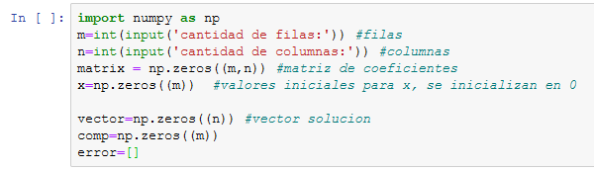

Ingreso de valores de la matriz de coeficientes y el vector solución

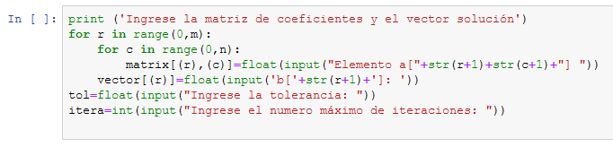

Inicio de las iteraciones e inicio del método de gauss-seidel

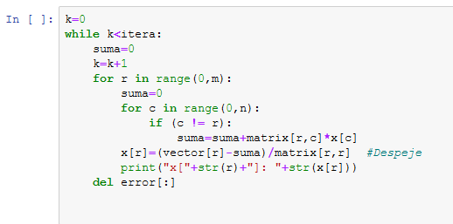

Inicio del ciclo para comprobación

